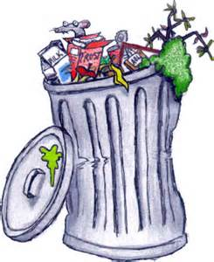
Atliekų rūšiavimas

Atliekos (avfall)- tai šiukšlės, kurios nuolat susidaro buityje.
- Atliekos teršia dirvą ir vandenį, kenkia augalams, gyvūnams, žmogui.
- Atliekų sparčiai daugėja, o tai gali sukelti tokį aplinkos užterštumą, kuris virs ekologine katastrofa ir pakenks gyvybei Žemėje.
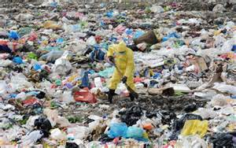

Atliekų kiekį galima sumažinti
- Surenkant ir rūšiuojant atliekas,
- Perdirbant surinktas atliekas
- Pakartotinai naudojant perdirbtas atliekas

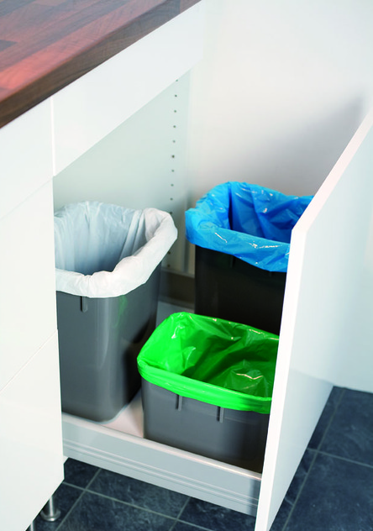
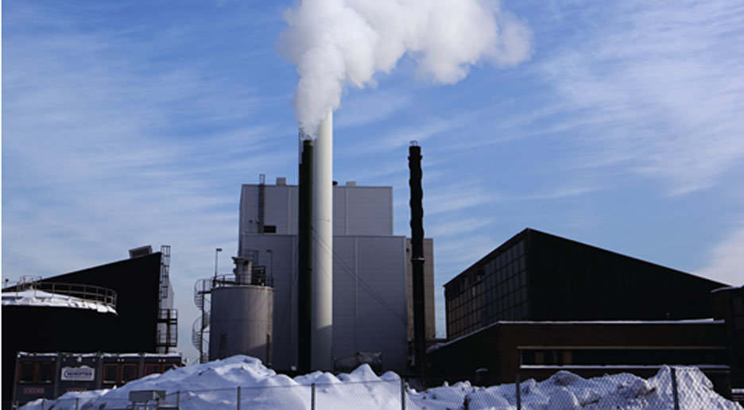
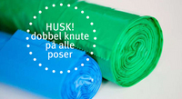

Maistinės atliekos (matavfall)

duona  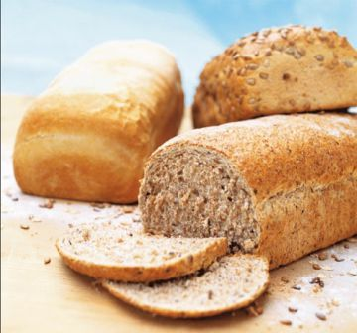 | 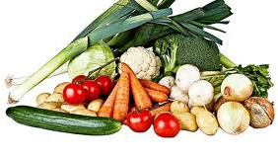  daržovės | vaisiai  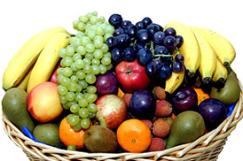
sūris  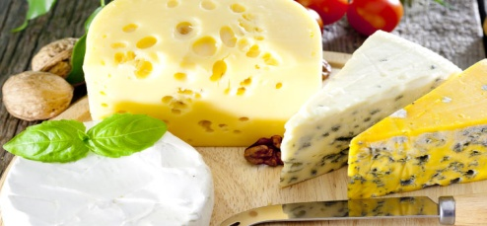 | mėsa  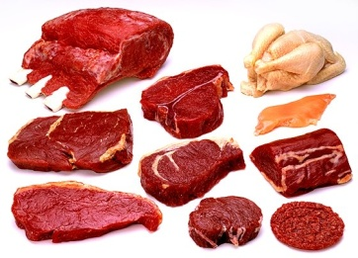 | 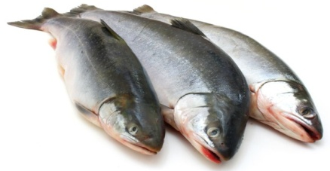  žuvis
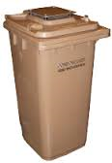
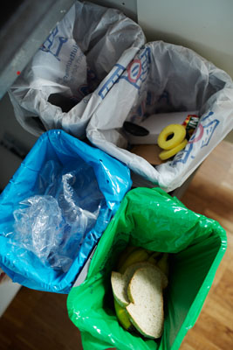
Maistines atliekas dedame į žalius
Biomaišelius ir metame į rudą
Konteinerį.

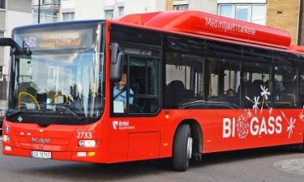
Maistinės atliekos perdirbamos ir panaudojamos bio dujoms (biogass) gaminti.
Autobusai važiuoja varomi biodujų.

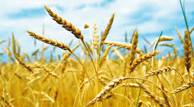
Perdirbtos maistinės atliekos naudojamos biotrąšoms gamnti (biogjødsel). Jomis tręšiamos daržovės ir grūdinės kultūros.

Plastikas (plastmasė)

Maišelis  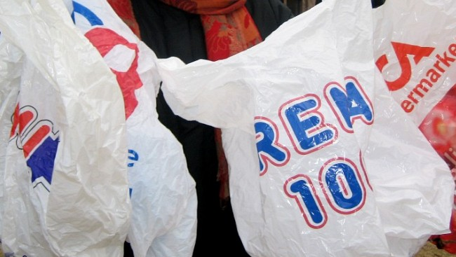 | 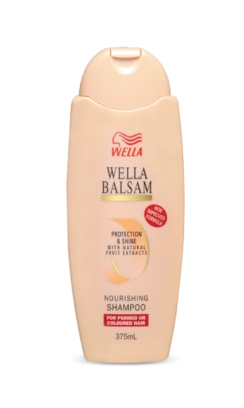  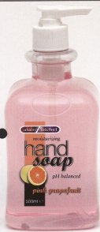  Šampūno buteliukas | 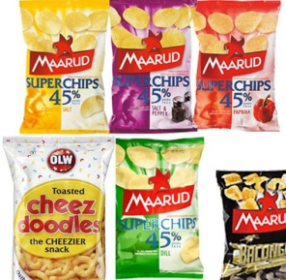  Bulvių traškučių maišeliai
Kečupo butelis  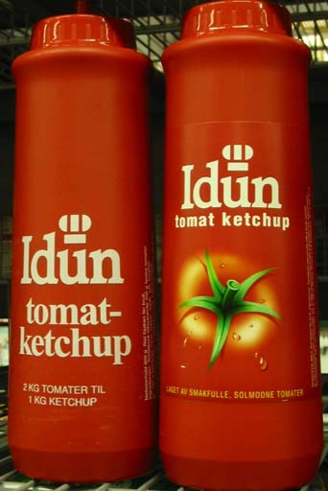 | 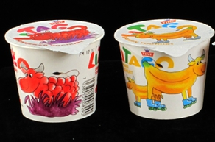  Jogurto indelis | 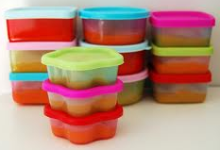  Plastikinės dėžutės
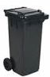
Plastiko ir plastmasės atliekos dedamos
į mėlynus šiukšlių maišelius ir metamos į
juodą konteinerį.

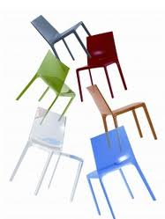
Plastikas ir plastmasė perdirbama ir panaudojama naujų plastikinių daiktų gamybai, pvz.:
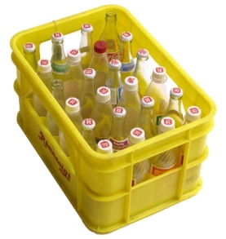
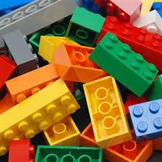

lego tara/dėžė plastikinės kėdės

Bendros šiukšlės
Nešvarus popierius  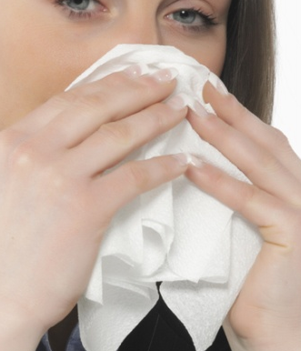 | 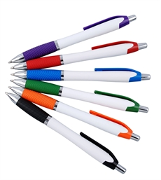  Parkeriai | 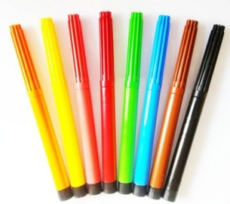  Flomasteriai
Sauskelnės  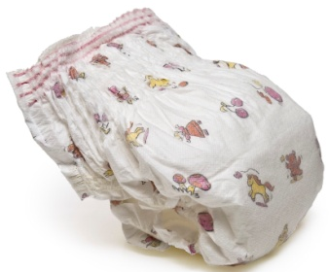 | 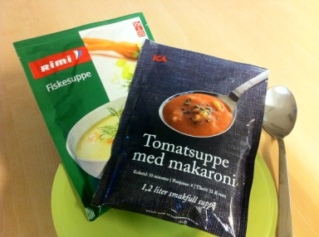  Sriubų pakuotės | 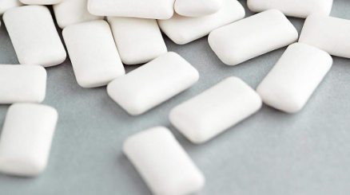  Kramtomoji guma
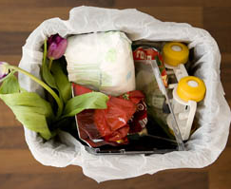
Bendrąsias šiukšles dedame į
plastikinius maišelius ir metame į juodą
konteinerį.

Šios šiukšlės bus sudeginamos, o šiluma, kuri išskiriama deginimo metu gali būti panaudojama:
- Elektrai gaminti
- Būstui šildyti

Popierius ir kartonas

Laikraščiai  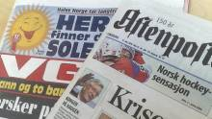 | 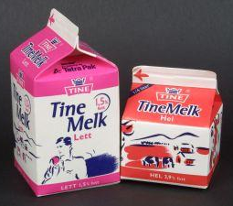  Pieno pakeliai | 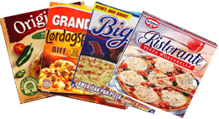  Picos dėžutės
Piešimo popierius  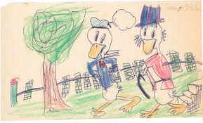 | 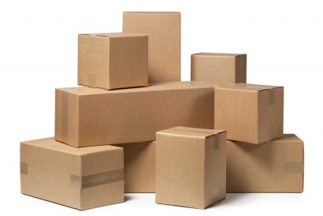  Kartoninės dėžės | 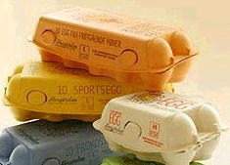  Kiaušinių pakuotės

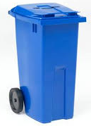
Popieriaus ir kartono atliekos metamos į popieriaus konteinerį, po to perdirbamos ir iš jų gaminamas naujas popierius i kartonas.

Pavyzdžiui, perdirbus naudoto pieno pakelius, gaminamos tualetinis popierius, naujos dėžutės ir t.t..

Stiklas ir metalas

Stikliniai buteliai  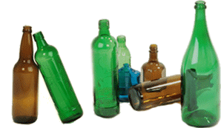 | 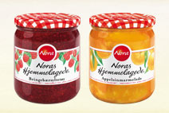  Uogienės stiklainiai | 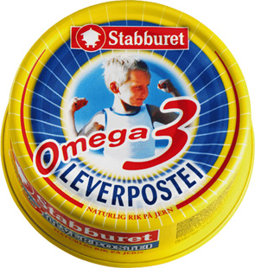  Kepenų pašteto dėžutė

Stiklas ir metalas rūšiuojamas ir metamas į tam skirtus konteinerius.
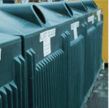

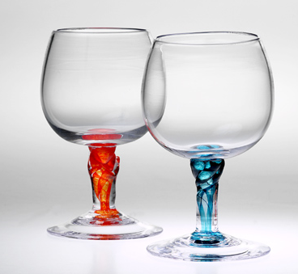
Naudoto stiklas perdirbamas ir iš jo gaminami
nauji stiklo gaminiai.

Metalo atliekos taip gali būti perdirbamos. Vėliau iš jų gaminamos sąvaržėlės, varžtai, vinys ir t.t.
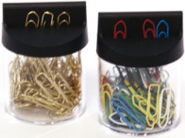
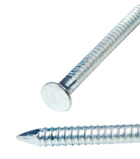
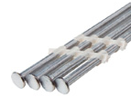

Pavojingos atliekos (Farlig avfall)

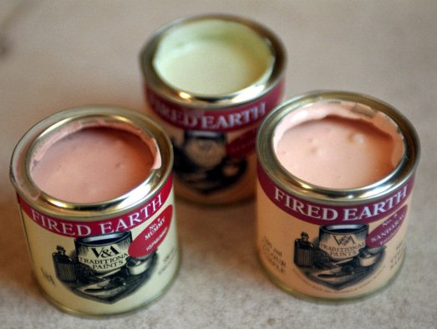  Dažų dėžutės | 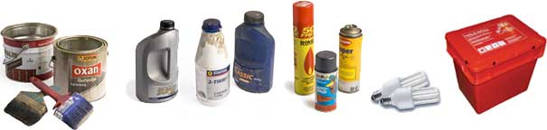  Klijų buteliai | 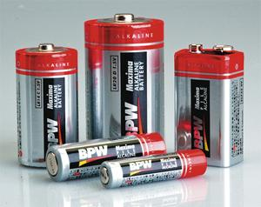  Baterijos
Purškikliai/aerozoliai | 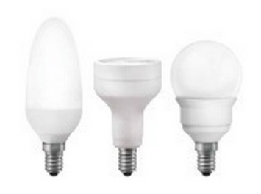  Lemputės |   Mobilieji telefonai

Atliekos, kurių sudėtyje yra žmogui ir gamtai kenksmingų medžiagų, vadinamos specialiosiomis arba pavojingomis atliekomis (spesialavfall eller farlig avfall).

Pavojingos atliekos surenkamos ir priduodamos į atliekų perdirbimo vietas (gjenbruksstasjonen).

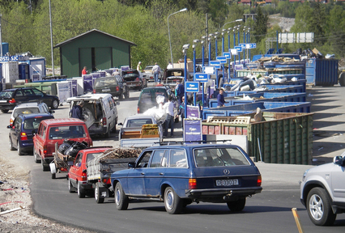
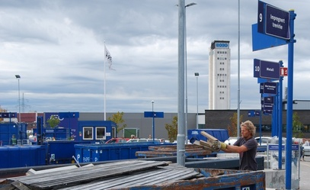

Haraldrudo atliekų perdirbimo stotis Grønmo atliekų perdirbimo stotis

